Mantención y administración de sistemas

Evaluación II

Instalación y pruebas de Sistemas Operativos

Luciano Ignacio Revillod Jeréz

Ingeniería Civil Informática

Profesor Alejandro Mellado Gatica

Mantencion y administracion de sistemas

INFO 1116

7 de Septiembre de 2022

Introducción

Arch Linux es un sistema operativo y distribución Linux desarrollada por Judd Vinet en el año 2002, esta distribución se inspiró principalmente en CRUX Linux.

Arch se caracteriza por estar orientada a usuarios avanzados esto porque a diferencia de otras distribuciones arch no posee software que automatice la configuración del Sistema operativo. El software que se encuentra disponible para esta distribución en su mayoría es libre o sea de código abierto.

El modelo de actualizaciones de Arch Linux es “rolling release”, esto significa que se encuentra a la vanguardia, incorporando las últimas versiones del software a actualizar.

Arch Linux se utiliza en organizaciones como Fast.io un sitio web de transferencia privada de archivos.

Instalación de Arch Linux

Requisitos mínimos de la instalación (No contempla entorno gráfico) :

Ordenador de 64 bits

Memoria: 555 MB

Espacio de Disco duro: 2048 MB

Conexión a internet.

Requisitos recomendados de la instalación (Contempla entorno gráfico) :

Ordenador de 64 bits

Memoria: 1024 MB - 2048 MB

Espacio de Disco duro: 10240 MB en adelante.

Conexión a internet.

Requisitos utilizados en la instalación (Entorno gráfico Gnome) :

Máquina Virtual 64 bits

Memoria: 2048 MB

Procesadores: 3 Núcleos (Virtualizados)

Espacio de Disco duro: 30 GB

Memoria de video: 128 MB

Conexión a Internet (Ethernet)

Preparando la instalación

La instalación de este sistema fue realizada en una máquina virtual por lo que el método implementado es para sistemas BIOS. Al cargar la instalación se verá un menú con la siguiente interfaz, en él debemos seleccionar la primera opción.

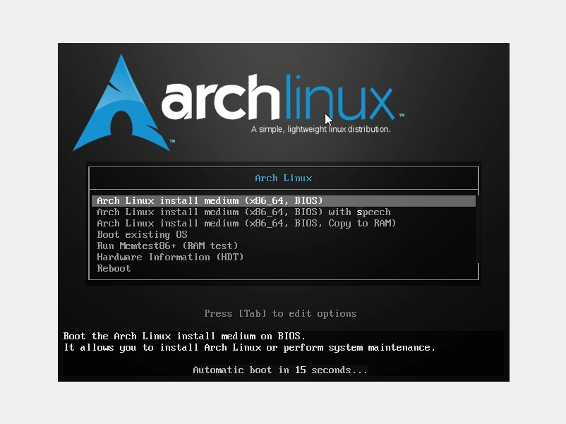

A continuación se muestra la terminal, base para la instalación del sistema, en ella se poseen permisos root (superusuario.)

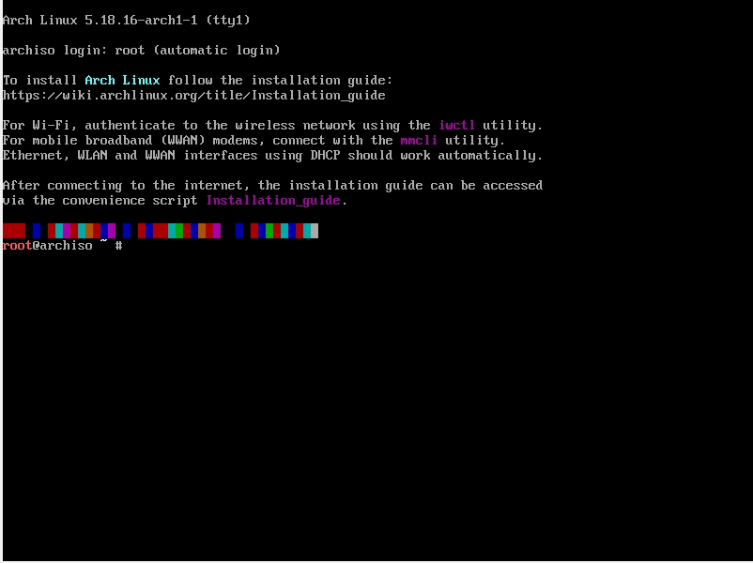

Para comenzar es importante configurar el idioma del teclado, para asignar un idioma español se debe utilizar el comando “loadkeys es”. Además se debe verificar que exista conexión a internet esto se puede comprobar realizando “ping” a alguna dirección web. Como se puede observar, el equipo posee conexión a internet.

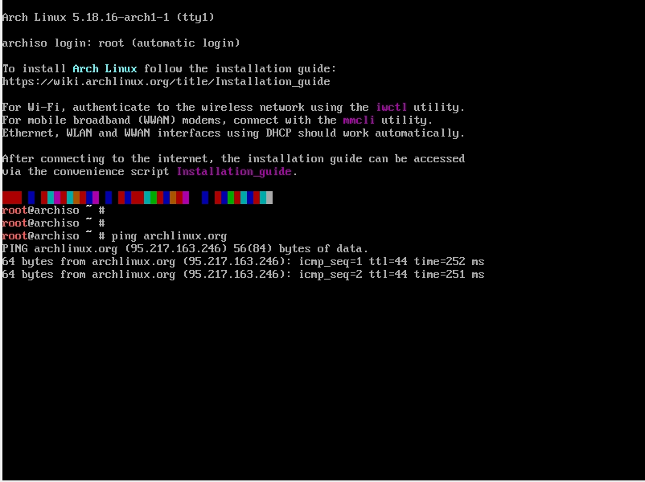

Para obtener un listado de los discos y sus particiones se debe utilizar el comando “fdisk -l”

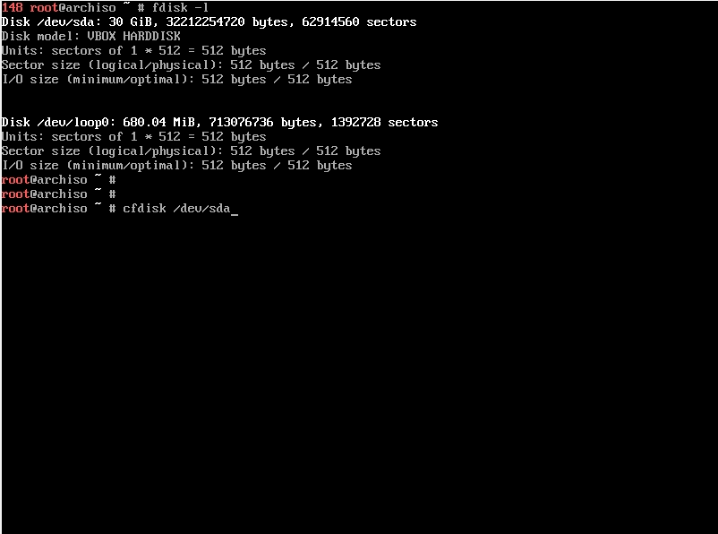

Para acceder a la herramienta de particionado de discos, se debe utilizar el comando

“cfdisk /dev/sda” donde sda es relativo al nombre del disco.

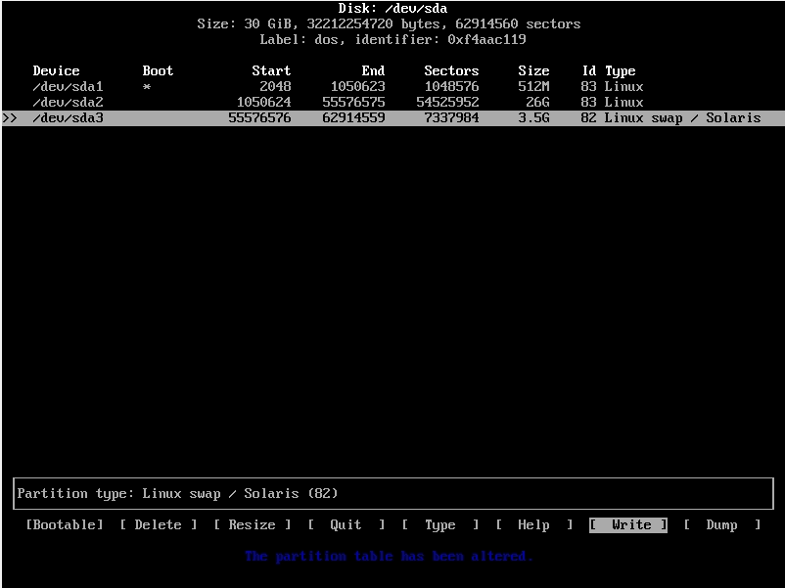

Es importante destacar que la partición de boot (sda1) debe ser marcada como “Booteable” y la partición de swap debe llevar el tipo “82 Linux swap / solaris”

Luego de la creación de particiones corresponde dar formato y montar las mismas en sus directorios correspondientes.

Formato de particiones mediante los comandos “mkfs” y “mkswap”.

Ejemplo:

- mkfs.ext4 /dev/sda2

- mkswap /dev/sda3

Montar particiones y crear directorios mediante los comandos mount y mkdir.

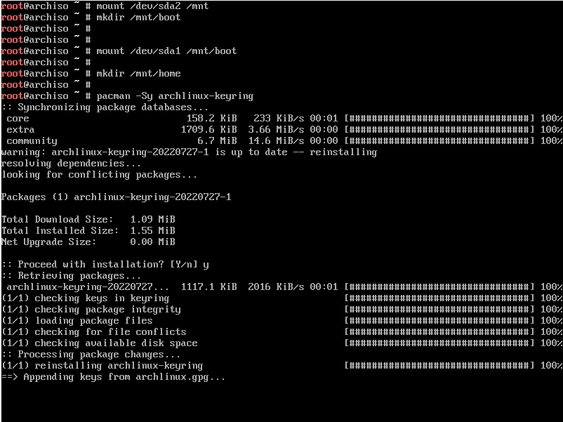

Finalizando la “Pre-instalación” es importante actualizar las keys del sistema (keyrings), esto evitará posibles errores al instalar paquetes utilizando el comando pacstrap.

Instalación

Instalación con comando pacstrap del kernel y paquetes base en directorio /mnt

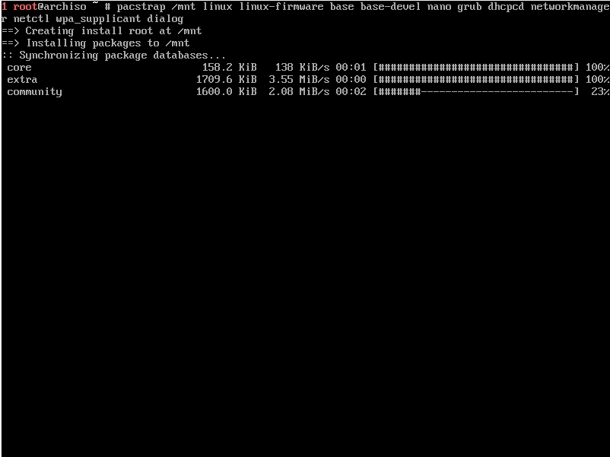

Los paquetes instalados corresponden a:

* Kernel: Linux / Linux-firmware
* Herramientas de compilación: base / base-devel
* Editor de texto: nano
* Gestor de arranque: grub
* Herramientas de conexión a internet: NetworkManager, etc.

Configuración general del sistema operativo

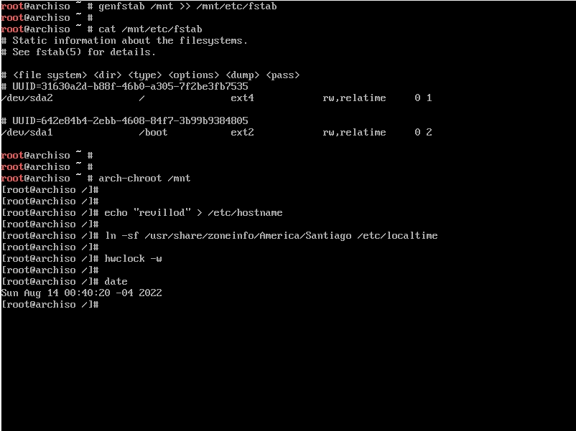

Lo primero es acceder al SO como superusuario, de esta forma se podrán configurar aspectos del sistema como el nombre del equipo (hostname), la zona horaria y el reloj.

Instalación del gestor de arranque (Grub)

Para instalar de forma correcta el grub en Bios se deben ejecutar los siguientes comandos.

Además se debe generar el archivo de configuración de grub (grub.cfg).

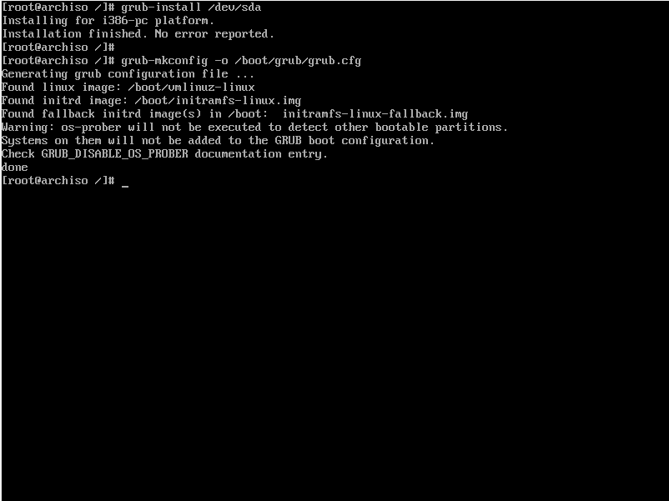

En este apartado es importante destacar el texto que arroja el último comando, “check GRUB_DISABLE_OS_PROBER documentation entry”. Os-prober es un paquete que se encarga de reconocer los distintos sistemas operativos que se encuentran en nuestro equipo para agregarlos al menú de arranque.

Crear clave de superusuario y usuarios

Mediante el comando “passwd” se asigna una contraseña de superusuario mediante la cual podremos realizar cualquier acción el el sistema.

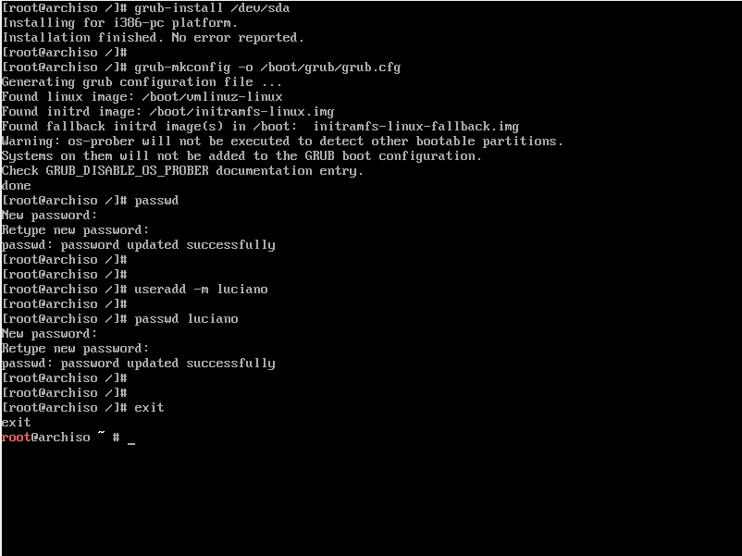

Configurar acceso a la red

Ingresar como superusuario a través del comando “su” e ingresar la contraseña creada anteriormente con “passwd”

Iniciar y activar “NetworkManager”

- “systemctl start NetworkManager.service” (Iniciar el servicio).

- “systemctl enable NetworkManager.service” (Activarlo en cada inicio).

Instalación de Drivers de video

Existen múltiples comandos para instalar drivers para las distintas opciones de gpu existentes en el mercado, sin embargo al ejecutar esta instalación en una máquina virtual se pueden utilizar drivers genéricos vesa.

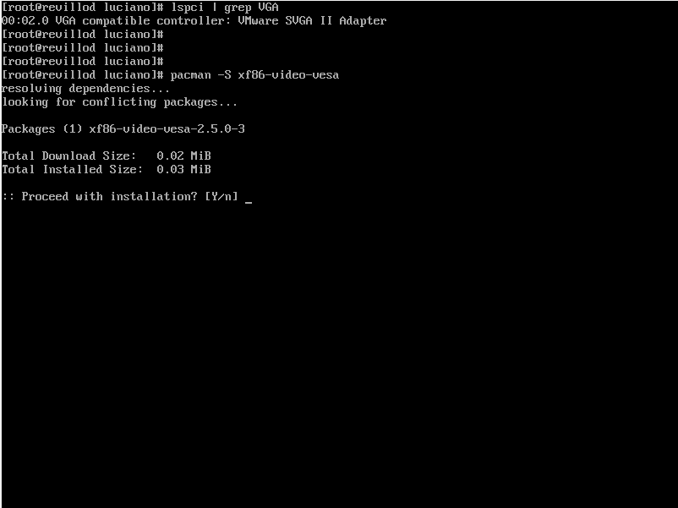

Xorg-server y mesa

La instalación del servidor de pantalla xorg se realiza mediante el comando de instalación “pacman -S”

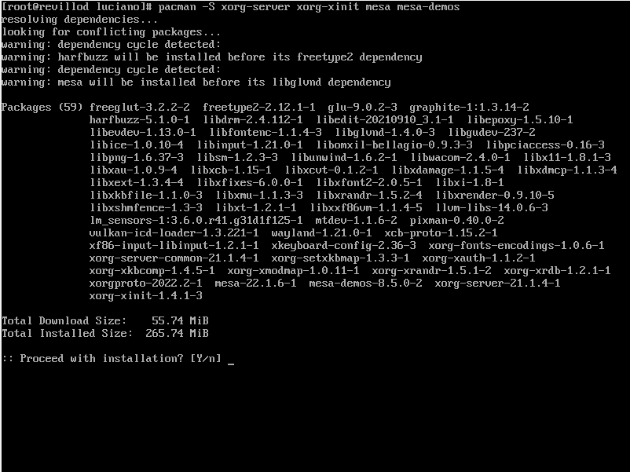

Instalación del entorno gráfico “Gnome”

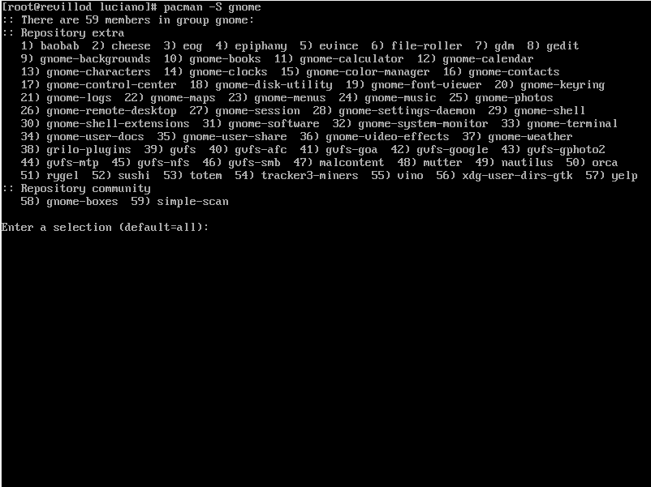

Luego de completar el paso anterior se debe instalar un gestor de inicio de sesión, en este caso se instalará “GDM” y luego activarlo para que ejecute en cada inicio del sistema, esto mediante:

* pacman -S gdm
* systemctl enable gdm.service

Finalmente se debe reiniciar el sistema, si la instalación es exitosa se ejecutará el gestor de inicio de sesiones gdm.

